Муниципальное Бюджетное Дошкольное Образовательное Учреждение «Детский сад присмотра и оздоровления №6 «Звёздочка» г.Азнакаево

«Эколята – юные защитники природы»

Конспект ОД по экологическому воспитанию.
Тема: «Берегите водоемы!» в соответствии с требованиями ФГОС
(средняя группа)

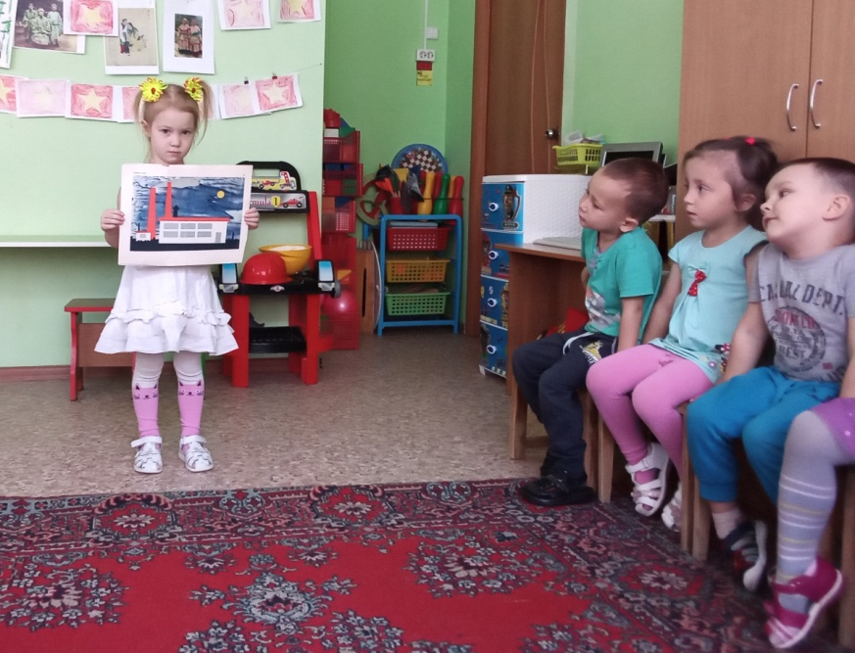

Присутствовало: 20 детей

Конспект ОД по экологическому воспитанию.
Тема: «Берегите водоемы!»
в соответствии с требованиями ФГОС
(средняя группа)
Цель: формирование у дошкольников осознанно-правильного отношения к природе как средство развития основ экологической культуры.
Задачи:
1.Развивать поисковую деятельность, познавательный интерес к окружающему миру, наблюдательность, умение анализировать и делать выводы.
2.Формировать у детей представление о воде, как о самом важном и нужном веществе на планете, которое необходимо для жизни всему живому.
3.Воспитывать интерес к экспериментальной деятельности и бережное отношение к водным ресурсам.
Интеграция ОО: «Познавательное развитие», «Речевое развитие», «Физическое развитие», «Социально-коммуникативное развитие»
Планируемые результаты: «любознательный, активный», «овладевший универсальными предпосылками учебной деятельности», «овладевший средствами общения и способами взаимодействия со взрослыми и сверстниками», «способный решать интеллектуальные и личностные задачи (проблемы), адекватные возрасту», «имеющий первичные представления о себе, семье, обществе, государстве, мире и природе».
Материалы и оборудование:
- мультимедиа;
- емкость с чистой водой;
- наборы для экспериментирования (по количеству пар детей и для воспитателя);
- посылка и письмо;
- стихотворение Е.Шкловского «Береги!»
- музыкальное сопровождение.

Организационный момент
Цель: создание эмоционального настроя детей, переключение их внимания на предстоящую деятельность.
Воспитатель показывает детям посылку.
- Посмотрите, что сегодня нам принес почтальон. Давайте посмотрим, что в ней?
В посылке письмо
Воспитатель открывает посылку и достает оттуда письмо..
Звучит звук моря, на экране мультимедиа появляется картинка с рыбкой плавающей в грязной воде.
- Ребята, вы узнали, кто это? (Ответы детей)
Хотите узнать, что написал нам старик из сказки А.С.Пушкина «Сказка о рыбаке и рыбке»).
Воспитатель читает письмо.
«Живем мы со старухой у самого синего моря. Забросил я однажды невод в море и как полагается, попалась мне рыбка. Да не простая, а известное дело, золотая. Заговорила она человечьим голосом. Но вот чудо: не стала просить золотая рыбка, мол, отпусти меня старче, в море. А наоборот, взмолилась: « Только не отпускай меня обратно в морские воды! Лучше кинь в аквариум с чистою водою – отслужу тебе за это любую службу. Не хочу превратится в рыбку- грязнулю, а хочу остаться рыбкой золотою!». Жалко мне стало рыбку, забрал ее домой…Только лучше ей жить на воле, в синем море, а оно грязное…Помогите нам, ребята, расскажите, что надо сделать, чтобы море снова чистым стало? До свидания!»
- Ребята, поможем золотой рыбке вернуться обратно в море?

Основная часть
веществе на планете, которое необходимо для жизни всему живому.
Воспитатель достает из посылки бутылку с водой (грязная, с землей и песком)
- Ребята, как вы думаете, что это? (Ответы детей)
- Это вода из моря, где жила золотая рыбка. Что вы можете о ней сказать, какая она? (Ответы детей)
Воспитатель показывает стакан с чистой водой и предлагает детям сравнить ее с водой из «моря».
Дети обследуют воду из посылки, описывают ее.
- Могут ли в такой воде жить рыбы и другие обитатели водоема? Почему? (Ответы детей)
- Что нужно сделать, чтобы вода стала чище? (Ответы детей)
Воспитатель - Ребята, когда очищают воду, то это значит – её фильтруют. Воду фильтруют с помощью фильтров.
Значит, мы с вами сейчас что будем делать? (Фильтровать воду). Но сначала давайте вспомним, какие предметы нужны нам для того, чтобы очистить воду. Внимание на экран (на экране картинка: воронка, ватные диски, стакан).
(Дети проходят в лабораторию, располагаются за столами)
В качестве фильтров мы сегодня будем использовать: ватные диски. У вас они лежат на столах. Попробуем отфильтровать воду. На столах у вас баночки, в них я налью вам воду из бутылки, которую нам прислал старик в посылке, воронки и стаканчики, куда будете сливать воду через фильтр. Итак, у всех есть все необходимое для фильтрования воды.
Сначала мы возьмем пустой стакан и вставим в него воронку. А в воронку — фильтр (ватный диск). Теперь нам надо воду профильтровать. Переливаем из баночки тонкой струйкой в маленький стакан.
Дети самостоятельно фильтруют воду.
Воспитатель: - Посмотрите, что произошло? Сравните стаканы с очищенной водой и с чистой водой. Они одинаковы. Давайте посмотрим на фильтр.
Дети: - Он стал грязным. Воспитатель: Какой вывод мы можем сделать? Дети: - Грязь осталась на фильтре, а вода стала чистой.
Воспитатель: - Мы с вами проделали большую работу, а теперь я предлагаю вам немного отдохнуть.

ФИЗМИНУТКА:
Море очень широко, (дети широко разводят руки в стороны)
Море очень глубоко, (приседают, коснувшись ладонями пола)
Рыбки там живут, друзья, (выполняют упражнение
«Рыбка» — ладони поставить на ребро, сложить вместе, пальцы крепко сомкнуты, шевелить плотно прижатыми кистями из стороны в сторону — рыбка плывет)
А вот воду пить нельзя! (разводят руки в сторону, приподнимая плечи)

Воспитатель: Ребята, наша рыбка со стариком ждут от нас ответа. Как мы можем им его передать? (Ответы детей)
- Правильно, надо написать письмо. Но вот беда, мы с вами пока еще не умеем
писать, как же нам поступить? (Ответы детей)
- Молодцы, мы можем его нарисовать. Посмотрите, у меня есть картинки. Их надо разложить в той последовательности, в которой мы выполняли действия. Наклеим их на лист бумаги и у нас получится письмо-схема.
Дети с помощью воспитателя составляют схему действий.

- Ну вот, наше письмо готово, отправим его вместе с очищенной водой обратно старику с рыбкой.
Воспитатель предлагает детям посмотреть слайд-шоу о загрязнении водоемов.

Воспитатель: - Люди нарушают правила поведения на природе. Водоемы загрязняются не только от мусора, но и фабрики, заводы загрязняют реки отходами своего производства. От этого гибнут водные обитатели. Морские побережья усеяны мусором, люди сбрасывают в моря и океаны огромное количество ядовитых веществ, аварии танкеров оставляют на поверхности воды липкие нефтяные пятна, все это губит воду. Мы должны беречь воду, чтобы ее хватило на всех.
Воспитатель: - Какие меры нужно принимать, чтобы вода не ушла от нас и была чистой?
Дети: - Не бросать мусор. К воде надо относиться бережно, не оставлять открытые краны. Содержать реки, озера, моря, пруды в чистоте и порядке, не засорять природные водоемы. Устанавливать водоочистители.
Воспитатель:- На земле много разных рек – они большие и маленькие, и все куда-то бегут, большая река образуется из множества маленьких речек и ручьев. И очень важно сохранить воду малых и больших рек от загрязнения
Рефлексия - Звучит звук моря, на экране мультимедиа появляется картинка с рыбкой, плавающей в чистой воде
Воспитатель: - Посмотрите, нашу посылку старик с рыбкой получили.
На экране мультимедиа появляется изображения морей, рек и их жителей (животные, птицы), последним – изображение планеты Земля. Звучит тихая музыка. Воспитатель читает стихотворение Е.Шкловского.
Смотрю на глобус – шар земной, и вдруг вздохнул он, как живой;
И шепчут мне материки: «Ты береги нас, береги!»
В тревоге рощи и леса, роса на травах, как слеза,
И тихо просят родники: «Ты береги нас, береги!»
Грустит глубокая река, свои теряя берега.
И слышу голос я реки: «Ты береги нас, береги!»
Смотрю на глобус – шар земной, такой прекрасный и родной.
И шепчут губы: «Сберегу! Я сберегу вас, сберегу!»

Подведение итогов - Ребята, что мы сегодня с вами делали? (фильтровали воду). - А зачем мы это делали? (чтобы получить чистую воду). - Правильно, мы научились фильтровать воду. Что мы для этого использовали? (ватные диски). - А почему так важно, чтобы у нас дома была чистая вода? (она нужна для жизни и питания людей). - А в живой природе нужна чистая вода? (да). - А что случится, если вода окажется грязной, мутной, загрязненной отходами? (умрут все животные и растения, которые живут в водоеме, не смогут питаться и дышать). Правильно, надо охранять чистоту воды и их берегов, не загрязнять их: не бросать в реки мусор, не мыть машины и велосипеды в них. Ведь вода - это богатство нашей страны и залог здоровья и людей, и животных и растений
